Jurnal Kimia VALENSI

Volume 2, No. 2, November 2016

EDITOR IN CHIEF

Dede Sukandar

MANAGING EDITOR

Sandra Hermanto

EDITOR

Anna Muawanah, La Ode Sumarlin, Adawiah

SECTION EDITOR

Nurhasni, Yusraini Dian Inawati Siregar, Tarso Rudiana

ADVISORY INTERNATIONAL EDITORIAL BOARD Jalipah Latif (Universiti Kebangsaan Malaysia) Yoshihito Shiono (Yamagata University Japan) Agus Salim (UIN Syarif Hidayatullah Jakarta) Sri Yadial Chalid (UIN Syarif Hidayatullah Jakarta) Siti Nurbayti (UIN Syarif Hidayatullah Jakarta) Hendrawati (UIN Syarif Hidayatullah Jakarta) Isalmi Aziz (UIN Syarif Hidayatullah Jakarta) Unang Supratman (Universitas Padjadjaran) Irmanida Batubara (Institut Pertanian Bogor) Haryadi (Politeknik Negeri Bandung) Jarnuzi Gunlazuardi (Universitas Indonesia)

DESAIN DAN LAY OUT

Nurmaya Arofah, Eka Fitriani Achmad

Penerbit: Program Studi Kimia, Fakultas Sains dan Teknologi, UIN Syarif Hidayatullah Jakarta.

Terbit pertama kali: November 2007, Frekuensi terbit: 2 kali dalam setahun (semester)

Alamat Redaksi: Gd. Fakultas Sains dan Teknologi Lantai 5 UIN Syarif Hidayatullah Jakarta

Jl. Ir. H. Juanda No. 95, Ciputat, Jakarta 15412, Indonesia, Telp. 021-7492855, Fax. 021-7493351, website: http://journal.uinjkt.ac.id/index.php/valensi, e-mail: kimia@uinjkt.ac.id ISSN: 2460-6065, E-ISSN: 2548-3013

Jurnal Kimia VALENSI, Vol 2 No 2, November 2016 ISSN : 2460-6065, E-ISSN: 25483013

GAMBAR COVER

 | OCH₃O |  |  | H
H |  | 8a |  | 1 | OH
 |  |  | 9
7 |  |  | 9a
 |  |  | 4a |  | 3
HO |  | 10a | O |  | H
 | 5
 | 11 |  |  | H
 |  |  |  | COSY
 | 13 |  |  | HMBC
14 | 15
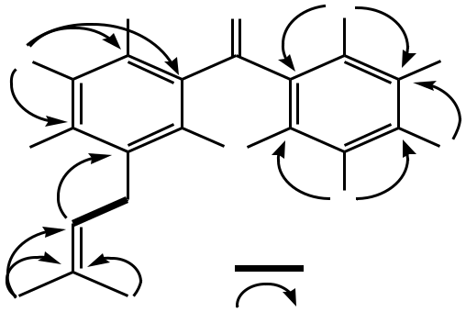

Selected HMBC and COSY correlations of mangosharin (Darwati et al., halaman 83)
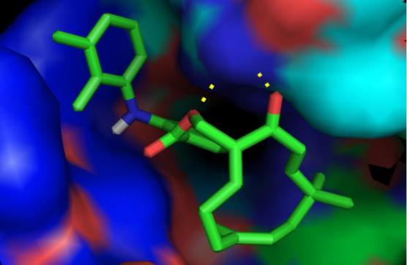

(Visualisasi interaksi ligan yang terdapat dalam bindingsitepocket protein dengan menggunakan PyMOL(atas) dan PLIP (bawah), (A) ligandnativedan (B) ZER11. Residu yang diikat sama pada keduanya yaitu LYS191 dan TRP67. (Azis et al., halaman 123).

(Visualisasi interaksi ligan yang terdapat dalam bindingsitepocket protein dengan menggunakan PyMOL(atas) dan PLIP (bawah), (A) ligandnativedan (B) ZER11. Residu yang diikat sama pada keduanya yaitu LYS191 dan TRP67. (Azis et al., halaman 123)
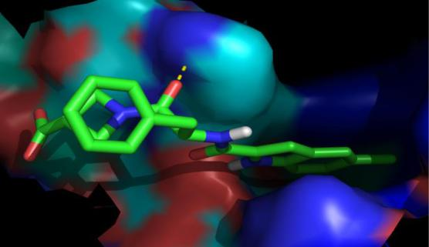

 | 6500
 | 6000
 | 5500 | O
 | 5000
 | 4500
Counts | 4000
 | 3000
 | 3500
 | 2500 | Fe | Al^{Si} |  |  |  |  | Fe
 |  | Fe
 | 2000
 | 1500 | Ti
 |  | Ti |  |  | Ti |  |  | Fe
 | 1000 |  |  |  |  | Ti
 | 500
 | 0
 | 0.00 | 1.00 | 2.00 | 3.00 | 4.00 | 5.00 | 6.00 | 7.00 | 8.00 | 9.00 | 10.00
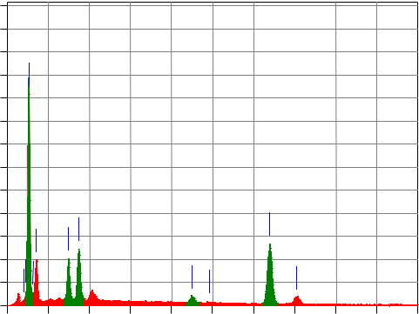

keV

Hasil analisis dengan EDX (117) Aji et al., halaman 117).

P-ISSN: 2460-6065, E-ISSN: 2548-3013

Jurnal Kimia VALENSI

Volume 2, No. 2, November 2016

PENGANTAR REDAKSI

Assalamu'alaikum Wr. Wb.

Puji Syukur kita panjatkan kehadirat Allah SWT, dengan terbitnya Jurnal Kimia VALENSI Volume 2, No. 2, edisi November 2016 sebagai jurnal penelitian dan pengembangan ilmu kimia yang diterbitkan oleh Program Studi Kimia Fakultas Sains dan Teknologi UIN Syarif Hidayatullah Jakarta.

Jurnal Kimia VALENSI merupakan Jurnal ilmiah yang diterbitkan oleh Program Studi Kimia Fakultas Sains dan Teknologi UIN Syarif Hidayatullah Jakarta yang terbit pertama kali pada September 2007 dengan nama Jurnal VALENSI dengan nomor ISSN 1978-8193 yang kemudian berganti nama pada Mei 2015 menjadi Jurnal Kimia VALENSI dengan nomor ISSN 2460-6065 dan pada November 2016 terbit dengan E-ISSN 2548-3013. Jurnal ini menyajikan artikel-arrtikel penelitian dan pengembangan terkini baik dalkam bahasa Indonesia maupun Bahasa Inggris di bidang kimia murni dan terapan, antara lain bidang kimia komputasi, kimia organik, kimia anorganik dan material, kimia fisik dan energi, kimia analitik, biokimia, kimia pangan dan bioteknologi terapan. Jurnal ini merupakan sarana publikasi bagi dosen dan para peneliti yan bergerak di bidang penelitian dan pengembangan ilmu kimia. Dengan demikian, melalui penerbitan jurnal ini kami memberikan ksempaan seluas-luasnya bagi siapapun yang ingin berpartisipasi dalam menyampaikna buah pikirannya melalui tulisan/artikel yang akan kami muat pada edisi berikutnya.

Artikel yang masuk akan melalui proses seleksi oleh dewan editor dan review yang melibatkan mitra bestari baik dari perguruan tinggi dalam negeri maupun luar negeri berdasarkan kesesuaian isi dan bobot karya ilmiah.

Untuk informasi lengkap submit dan tata cara penulisan artikel dalan Jurnal Kimia VALENSI dapat dilihat pada pedoman penulisan artikel di halaman akhir penerbitan ini atau dapat mengakses website kami di http://journal.uinjkt.ac.id/index.php/valensi.

Atas nama dewan redaksi, kami mengucapkan terima kasih atas dukungan dan partisipasi dari semua pihak hingga terbitnya Jurnal Kimia VALENSI ini. Wassalam.

Pimpinan Redaksi,

Dede Sukandar

Daftar Isi

Volume 2, No. 2, November 2016

Pengantar Redaksi ................................................................................................................

Daftar Isi ...............................................................................................................................

i

ii

- Darwati, Elisabeth Krismayanti, Supriyatna, Unang Supratman, Anti-bacterial 81-84 Activity of Prenylated Xanthone from The Bark of Garcinia lowa ..............................

 Rani Maharani, Nuruzzahra Ammatillah, Gunawan, Ace Tatang Hidayat, Solid- | 85-90
phase Synthesis of Tetrapeptide on 2-Chlorotrityl Chloride Resin by Using
Benzotriazol-1-yl-oxytripyrrolidinophosphonium Hexafluorophosphate as Coupling
Reagent ............................................................................................................................
 Fahimah Martak, Iin Candrawati, Ayu Widyasari, Synthesis, Spectral, Anticancer | 91-96
Studies on Cu (II) Complex of 2,4,5-Triphenyl-1H-Imidazole ......................................

- Eka Fitriani Ahmad Muhayatun Santoso, Anni Anggraeni, Analisis Karaterisasi 97-103 Konsentrasi dan Komposisi Partikulat Udara (Studi Case : Surabaya) ..........................

- Nurhasni, Tri Retno Dyah Larasati, Afinanisa Iksan, Delignification of Sawdust 104-113 White Teak (Gmelina arborea Roxb.) by Fungi Phanerochaete chrysosporium Irradiated Gamma Ray .....................................................................................................

- Navela Rahma Aji, Emas Agus Prastyo Wibowo, Resti Ujiningtyas, Hestin Wirasti, 114-119 Nuni Widiarti, Sintesis Komposit TiO₂-Bentonit dan Aplikasinya untuk Penurunan

BOD dan COD Air Embung UNNES .............................................................................

- Fitri Kusvila Aziz, Cantika Nukitasari, Fauziyah Ardli Oktavianingrum, Lita 120-124 Windy, Ariyati, Broto Santoso, Hasil In Silico Senyawa Z12501572, Z00321025, SCB5631028 dan SCB13970547 dibandingkan Turunan Zerumbon terhadap Human

Liver Glycogen Phosphorylase (1l5Q) sebagai Antidiabetes ..........................................

 Febrina Arfi, Hermansyah Aziz, Admin Alif, Pembentukan Hidrogen dari Air Secara 125-129
Fotokatalitik oleh Serbuk TiO₂ yang Didoping Nitrogen ...............................................

- Nurhayati Rohimah, Irwan Nugraha, Kajian Kinerja Organoclay Bentonit 130-135 Terinterkalasi Poli-DADMAC sebagai Flokulan Limbah Cair Tahu ..............................

- Idzni Qistina, Dede Sukandar, Trilaksono, Kajian Kualitas Briket Biomassa dari 136-142 Sekam Padi dan Tempurung Kelapa ................................................................................

Indeks Penulis

Indeks Subjek

Pedoman Penulisan Artikel

Ucapan Terimakasih

